Spring的注解的AOP的通知类型

@Before ：前置通知
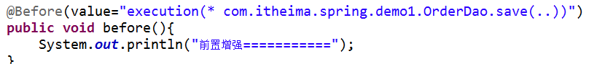

@AfterReturning ：后置通知
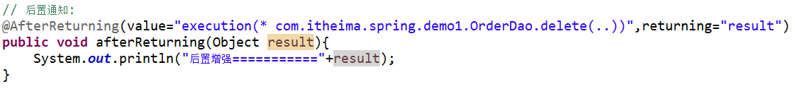

@Around ：环绕通知
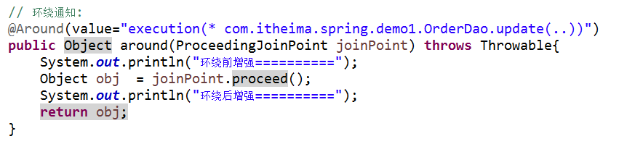

@AfterThrowing ：异常抛出通知
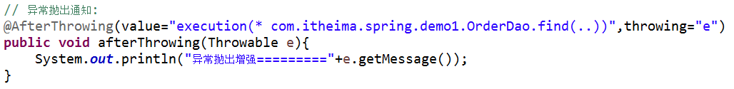

@After ：最终通知
